上海市世界外国语小学2015年境内部招生简章
上海市世界外国语小学创办于1993年，是实行董事会领导下的校长负责制的民办学校。学校秉承“让学生走向世界，让世界走进学校”的办学理念，邀社会各界人士参与，开合作办学之风，集教育研究成果之精华，取中外教育经验之长，融中西方文化之优，扬师生个性之特长，育走向世界之人才，为使学生成为“有教养的、有竞争力的国际型后备人才”打下坚实的基础。学校有中西交融的课程体系，优秀尽责的教师群体，丰富多彩的活动内容，先后获得全国五一劳动奖状、全国特色学校、上海市文明单位、上海市素质教育实验校、上海市安全文明校、上海市家庭教育先进单位、上海市德育先进集体、上海市行为规范示范校、上海市教师发展示范校、上海市双语学校等称号。

一、招生名额
2015年秋季招收一年级四个班。

二、一年级招生对象和条件
1． 2008年9月1日至2009年8月31日出生，凡户籍或居住地在徐汇区内符合小学入学条件的儿童。
2．身体健康，学有潜力。

三、报名办法与时间
1． 4月11日-4月24日，凡本区在园适龄儿童家长在就读幼儿园登记孩子入学信息，获取小学入学信息登记表；未入园适龄儿童家长可在徐汇区教育局招生考试中心（徐汇区百色支路28号,联系方式:54361242 阙老师）登记孩子入学信息，获取小学入学信息登记表。本市户籍人户分离的适龄儿童在进行入学信息登记时，家长应明确作出在户籍地就读或居住地就读的选择结果。
2. 4月25日—27日,家长登录“上海市义务教育入学报名系统” （www.shrxbm.cn）填报志愿。报名后获取网上报名表并请下载打印,作为参加面谈活动的依据。
3． 5月9日前，家长从手机短信中获得来校参加面谈活动的具体时间段。
4. 5月9日，家长携带下载的报名表和手机短消息，带孩子按规定时间段至学校浦北路校区（浦北路380号）参加学校的面谈活动。
5． 5月16 日前，学校发出录取通知书(第一志愿优先录取)，不录取者不再另行告知。

五、收费标准
2015学年度学费按物价部门核定收取。

六、招生纪律
1．学校成立招生领导小组，集体讨论，择优录取。
２．招生工作接受上级教育部门监管，群众监督。
３．学校不收取任何考级证书和获奖证明。

七、注意事项：
1．请家长务必携带下载的“招生报名表”,凭手机短信才能参加活动.
2 . 手机短信上规定的时间段来参加活动。手机短信由“上海基础教育”发出。
3．活动当天，孩子只能由一位家长陪同进入校园。
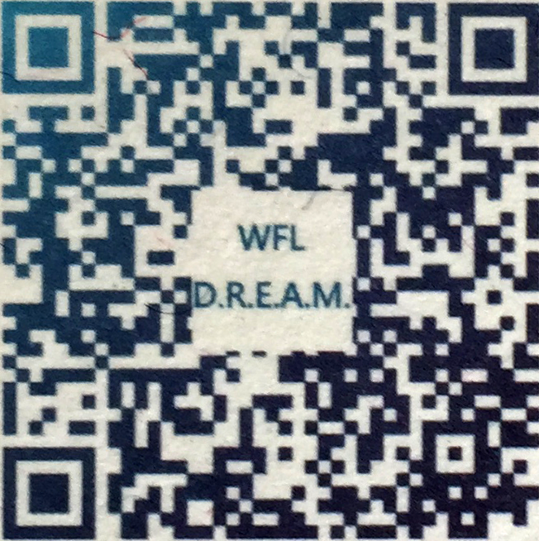
工作地址：徐汇区浦北路380号
联系电话：54195697-1025 韩老师
学校网址：www.wflps.com (招生期间学校
有关通告均此网站发布.)

